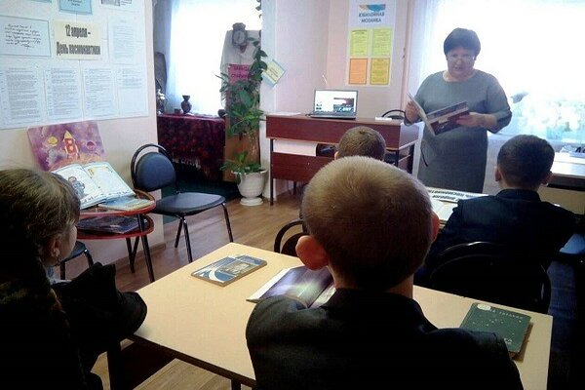
История Пайгармской сельской библиотеки началась в 1936 году, когда в совхозе «Дорурс» в одном здании с клубом и медпунктом была открыта изба-читальня. В 60-х гг. XX века была зарегистрирована как Пайгармская сельская библиотека. По воспоминаниям местных жителей, читальня с небольшим книжным фондом разместилась вместе с клубом, магазином, медпунктом, школой на бывшем конном дворе Пайгармской обители, закрывшейся в 1917 году в ходе Октябрьской революции.
В 1972 году библиотеку переводят в помещение жилого дома, а в 1983 году – в помещение многоквартирного жилого дома, в котором и находится в настоящее время. В 1985 году Пайгармская сельская библиотека вошла в состав ЦБС Рузаевского района.
Сегодня библиотека с книжным фондом 8 870 экз. обслуживает ежегодно более 6 500 посетителей, ведет успешную поисково-краеведческую и патриотическую деятельность, развивает библиоволонтерство.

